No 3 — TANAH: Perbaikan Bertahap
Fokus pemula: jangan ‘all-in’ pupuk mahal sebelum paham masalah tanah. Pakai langkah bertahap + catatan + evaluasi.
Tanah itu ‘pabrik’ tempat tanaman bikin hasil. Kalau tanahnya bermasalah, kamu bisa saja pakai pupuk mahal, tapi hasilnya tetap tidak maksimal karena:
• akar susah tumbuh (tanah padat/keras/becek),
• hara tidak terbaca (pH terlalu asam/basa),
• air tidak stabil (cepat kering atau tergenang),
• kehidupan tanah minim (bahan organik rendah).

Di dokumen ini kita bahas cara pemula memperbaiki tanah dengan logika yang mudah: cek → tes → pilih masalah utama → perbaiki paling murah dulu → baru naik level.

1) Gambar besar: tanah sehat = 3 pilar
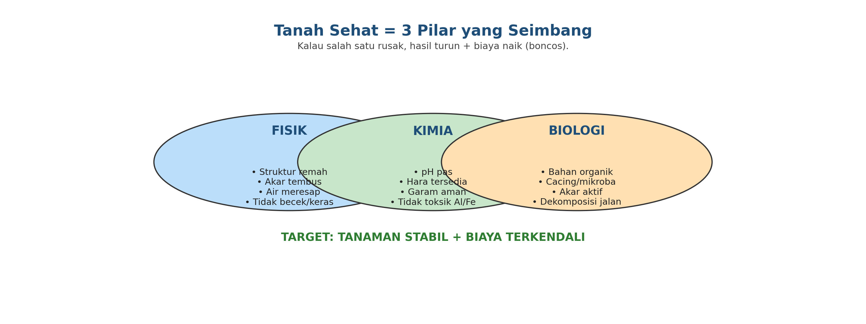

2) Alur praktis perbaikan tanah (bertahap)
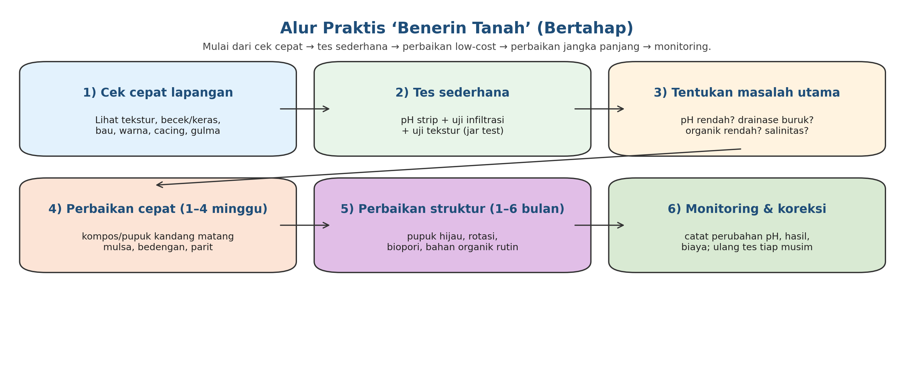

3) 8 hal tanah yang wajib kamu pahami (bahasa awam)
Aspek | Apa itu (awam) | Tanda masalah | Dampak | Perbaikan cepat (pemula)
Tekstur | Komposisi pasir–debu–liat | terlalu lengket / terlalu remah-rapuh | air sulit diatur | mulsa + bahan organik + atur frekuensi siram
Struktur | Gumpalan tanah (remah vs padat) | keras, retak besar, akar muter | akar dangkal, hasil turun | kompos matang, pupuk hijau, jangan injak saat basah
Drainase | Seberapa cepat air keluar | becek lama, bau | busuk akar/penyakit | parit, bedengan, tambah bahan organik, jangan siram berlebih
pH | Tingkat asam/basa | lumut/ferro, daun kuning sulit pulih | hara ‘ngunci’ | kapur/dolomit bertahap sesuai tes
Bahan organik | Makanan mikroba & pembentuk remah | tanah pucat, panas cepat, minim cacing | tanah cepat rusak | kompos/pupuk kandang matang, jerami, mulsa
Hara makro | N-P-K dll | pertumbuhan lambat, daun pucat | hasil rendah | pupuk sesuai kebutuhan + 4R
Hara mikro | Zn, B, Fe, dll | gejala khas (keriting/klorosis) | kualitas turun | perbaiki pH dulu + mikro seperlunya
Salinitas/garam | Kelebihan garam (jarang, tapi ada) | tanah putih, tanaman kerdil | akar stress | flush/drainase, sumber air dicek, konsultasi

4) pH tanah: cara paling cepat ‘naik hasil’ kalau masalahnya pH
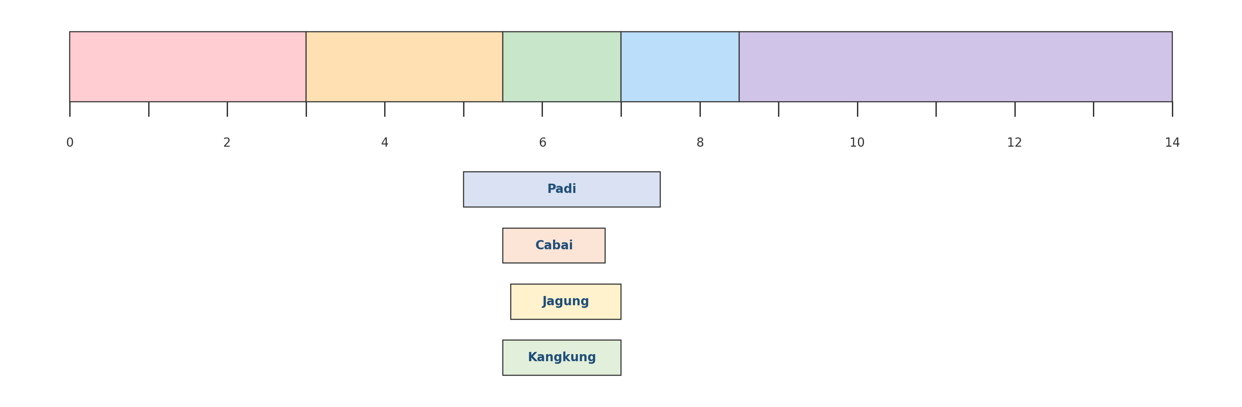
Cara pakai pH untuk pemula:
• pH terlalu asam (misal < 5,5) → banyak hara jadi tidak tersedia; sering butuh pengapuran bertahap.
• pH mendekati netral (sekitar 5,5–7) → banyak tanaman lebih nyaman.

Penting: jangan menebak. Minimal pakai pH strip / alat pH sederhana. Kalau bisa, uji lab akan lebih akurat.

5) Cara ambil sampel tanah (biar tesnya nggak ngawur)
- Pisahkan area yang beda (misal: bagian becek vs kering, dekat saluran vs jauh saluran). Jangan dicampur jadi satu.
- Ambil 5–10 titik acak per area. Kedalaman umum: 0–20 cm untuk sayur/cabai/jagung; padi bisa 0–20 cm juga.
- Campur jadi 1 sampel komposit per area (sekitar 0,5–1 kg).
- Kering-anginkan (jangan dijemur panas), buang batu/akar besar, masukkan plastik bersih, beri label.
- Catat: tanggal, lokasi, komoditas rencana, riwayat pupuk/kapur, kondisi air.
Skala lahan | Jumlah titik minimal | Berapa sampel komposit | Catatan
< 1.000 m² (kebun kecil) | 5 titik | 1 sampel | Kalau ada area beda mencolok, buat 2 sampel.
0,1–1 ha | 8–15 titik | 1–2 sampel | Pisahkan area becek/keras.
> 1 ha | 15–25 titik | 2–4 sampel | Bagi per blok/hamparan.

6) Tes tanah versi pemula (murah tapi kepake)
Tes | Cara sederhana | Output yang kamu dapat | Dipakai untuk keputusan
Tes pH | pH strip/alat pH sederhana | angka pH | perlu kapur/dolomit atau tidak
Uji tekstur (Jar test) | tanah + air di botol, diamkan | proporsi pasir/debu/liat | atur irigasi + bahan organik
Uji infiltrasi | buat lubang kecil, isi air, hitung meresap | cepat/lambat | butuh bedengan/drainase
Uji bau/warna | cium bau apek, lihat warna | indikasi becek/organik | perbaiki drainase/organik
Cek cacing | gali 20x20 cm, hitung cacing | indikasi biologi tanah | tambah organik, kurangi ‘keras’ input

7) Perbaikan ‘paling aman’ untuk pemula (urutannya)
Kalau kamu belum punya hasil uji lab lengkap, pakai urutan aman ini (low-risk):
1) Perbaiki DRAINASE dulu (kalau becek).
2) Tambah BAHAN ORGANIK MATANG (kompos/pupuk kandang matang).
3) Atur pH bertahap (kalau pH jelas terlalu asam).
4) Baru main dosis pupuk lebih presisi.

Kenapa? Karena pupuk paling mahal pun tidak efektif kalau akar tidak sehat dan pH ‘ngunci’ hara.
A) Bahan organik: sumber + cara pakai (tabel praktis)
Sumber organik | Kelebihan | Risiko kalau salah | Cara pakai aman (pemula)
Kompos matang | paling aman, stabil | kalau belum matang bisa panas | campur tanah 2–5 cm di bedengan; ulang tiap musim
Pupuk kandang matang | murah, tambah mikroba | kalau masih ‘segar’ bisa bawa patogen & panas | pastikan matang; jangan tempel langsung ke akar muda
Jerami/serasah | murah & banyak di padi | kalau ditimbun tebal bisa tarik N | jadi mulsa; kalau dibenamkan, tambah N ringan
Pupuk hijau (legum) | perbaiki struktur & N | butuh waktu | tanam sela musim/rotasi; dibenamkan saat masih muda
Biochar (opsional) | bisa bantu struktur & retensi | kalau dosis berlebihan bisa ganggu | mulai kecil; campur dengan kompos
B) pH terlalu asam: tindakan aman (ringkas)
pH (hasil tes) | Masalah umum | Tindakan aman | Catatan penting
< 5,0 | sangat asam, risiko toksik Al/Fe | pengapuran/dolomit bertahap | jangan sekali banyak; cek ulang pH 2–4 minggu
5,0–5,5 | asam, hara kurang optimal | kapur/dolomit dosis ringan | lebih aman sambil tambah organik
5,5–7,0 | umumnya aman | fokus organik + pemupukan 4R | jaga drainase & struktur
> 7,0 | agak basa | hindari kapur; fokus organik | cek sumber air & kandungan garam

8) Catatan khusus per komoditas (Jateng) — biar gak salah treatment
Komoditas | Tanah ideal (awam) | Yang paling sering bikin gagal | Prioritas perbaikan
Padi sawah | menahan air, pematang bagus | kebocoran petak + gulma air; pemadatan berlebihan | perbaiki pematang & pintu air; kelola jerami; jangan biarkan becek anaerob terlalu lama
Cabai | gembur, drainase bagus, tidak becek | becek → busuk akar; pH terlalu asam | bedengan + parit; organik matang; pH aman sebelum tanam
Jagung | gembur, tidak tergenang, aerasi bagus | tanah padat/keras; kekurangan organik | olah tanah seperlunya; tambah organik; atur irigasi interval
Kangkung | lembap tapi tidak bau/becek parah | air kotor + becek → busuk; panen cepat tapi tanah cepat ‘capek’ | organik rutin; rotasi; kontrol drainase sederhana

9) Roadmap 30 hari perbaikan tanah (pemula)
Minggu | Target | Kegiatan praktis | Output (bukti)
1 | Tahu kondisi tanah | Tes pH + infiltrasi + tekstur; foto titik becek/keras | Catatan pH & hasil tes; peta masalah (sketsa)
2 | Perbaikan cepat | Buat parit/bedengan (kalau perlu); tambah kompos matang; mulsa | Bedengan jadi; bukti volume organik masuk
3 | Koreksi pH bertahap (jika perlu) | Aplikasi kapur/dolomit sesuai hasil pH (ringan dulu); aduk dangkal | Catatan dosis & tanggal; rencana cek ulang
4 | Stabilisasi & siap tanam pilot | Tunggu reaksi; cek ulang pH; rapikan permukaan tanam; siapkan SOP pemupukan 4R | pH mendekati target; SOP input versi 1

10) Template siap pakai (copy & isi)
A) Log kondisi tanah per blok
Tanggal | Blok/area | pH | Tekstur (pasir/debu/liat) | Infiltrasi (cepat/lambat) | Becek? (ya/tidak) | Catatan
B) Catatan input perbaikan tanah
Tanggal | Input (kompos/kapur/jerami) | Jumlah | Area | Cara aplikasi | Catatan hasil

11) Kesalahan yang sering bikin boncos (hindari)
- Ngasih pupuk banyak tapi drainase jelek → akar busuk, pupuk kebuang.
- Mengapurkan terlalu banyak sekaligus → pH melonjak, mikro hara jadi ‘ngunci’.
- Pakai pupuk kandang ‘segar’ dekat akar muda → panas/penyakit.
- Mengolah tanah saat terlalu basah → struktur rusak & makin padat.
- Bakar jerami/serasah terus-menerus → bahan organik turun, tanah cepat capek.

Dibuat pada 15 January 2026 (Asia/Jakarta).

